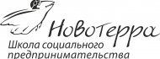

Отчет
об участии в Школе социального предпринимательства
«Новотерра»
21 – 24 ноября 2013г.
г. Новосибирск

Студенток гр. 2541

Адушиновой Натальи,
Кадниковой Екатерины,
Харитоновой Виктории,
Шаповаловой Юлии


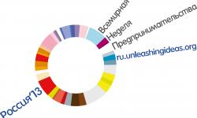

С 21 по 24 ноября 2013 г. в городе Новосибирске на базе Лаборатории социального и креативного предпринимательства «Новотерра» состоялся осенний интенсив Школы социального предпринимательства, в котором приняло участие 14 команд из разных городов нашей страны.

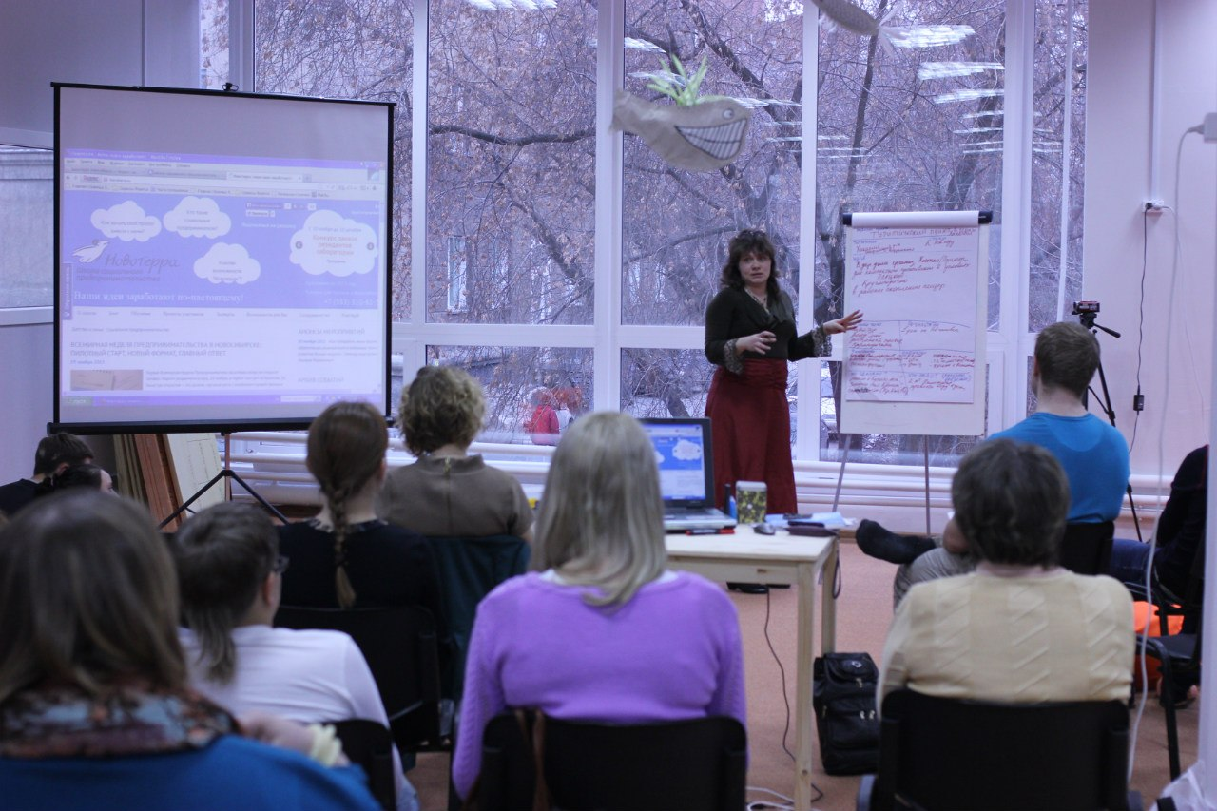

Школа социального предпринимательства "Новотерра" – это партнерская инициатива по развитию и поддержке молодежных бизнес и социально-ориентированных проектов, организованная Некоммерческим партнерством «СМАРТ-Концепт» при поддержке Правительства Новосибирской области и предпринимательского сообщества. Основная форма работы Школы – интенсивные сессии «проектного тренажёра». После проработки на сессиях Школы или оценки экспертами жизнеспособные проекты получают сопровождение и поддержку в реализации от ШСП и ее партнеров.
На протяжении всей сессии команды работали по уникальной модели проработки проектов «3D – Dream, Develop, Do».
Dream – найти точку концентрации энергии и начать работать с ней.
Develop - возможность создать продукт своего проекта и получить обратную связь от эксперта.
Do – окончательная доработка проекта до успешного запуска.
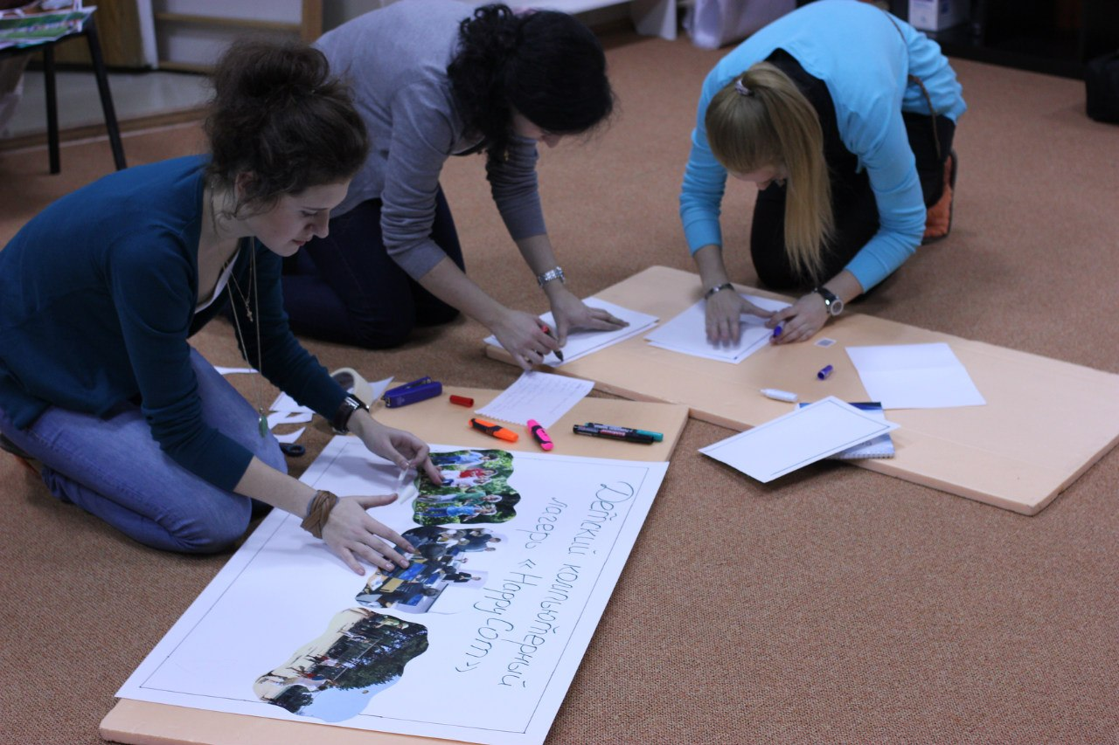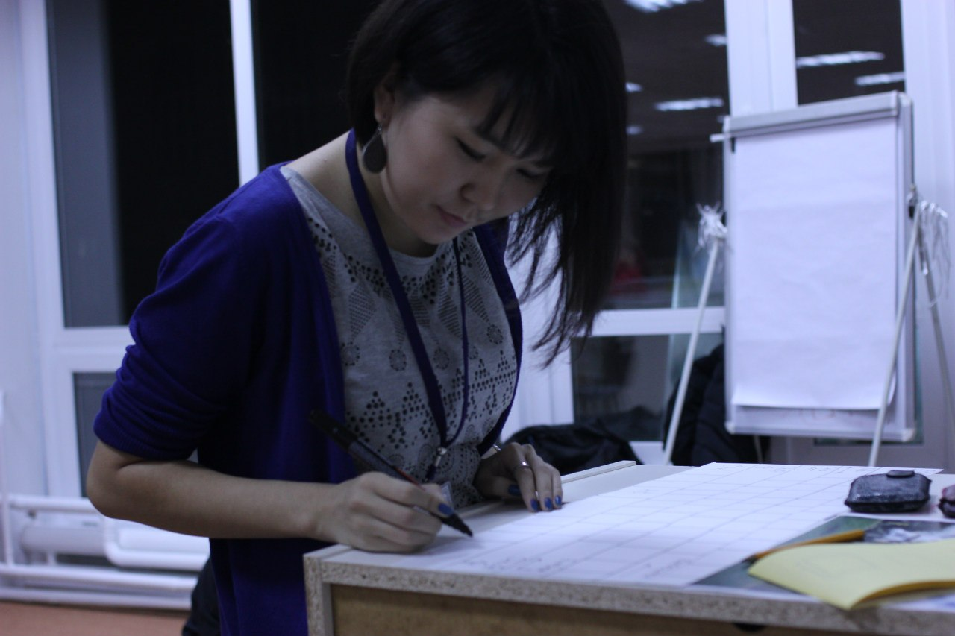
Наша команда представляла проект под названием «HappyCom».
«HappyCom» - это детский компьютерный лагерь, в котором гармонично сочетаются отдых и образование в сфере информационных технологий. В нашем лагере дети смогут обучиться программированию, веб-дизайну, компьютерной графике, смогут научиться рисовать мультфильмы, создавать клипы, изготавливать авторские открытки и многое другое.
По мнению одного из экспертов Виктора Брызгалова, директора компании интернет-проектов «The Invaders»: «Happycom» – это такой центр, где дети могут попробовать себя в разных областях, это своего рода форсайт человека – проигрывая в миниатюре возможные варианты будущей специальности, помогает увидеть, куда ему дальше развиваться».
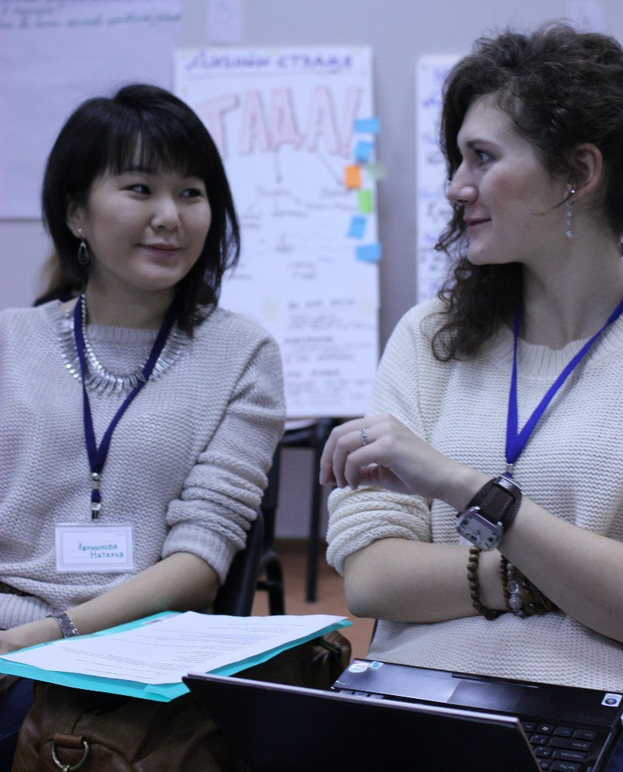
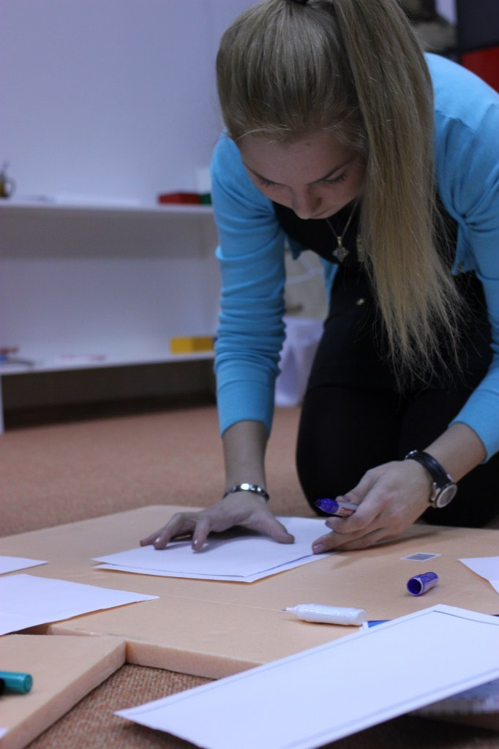

Happycom - это пример образовательного пространства в стиле edutainment. Edutainment = education (образование) + entertainment (развлечение), согласно исследованиям считается, что именно за такой моделью - будущее.
По завершению сессии наша команда заняла почетное 2-е место. Победителями стали студенты из Новосибирска. В ходе сессии мы узнали много нового, познакомились с успешными и интересными людьми, обучились технологии проектирования на примере нашей идеи.
Интенсив Школы социального предпринимательства – это не только глубокая проработка проекта и «апгрейд» персональных навыков, но и возможность удивительных встреч!

